Скамейки и тренажеры покрасят в Замоскворечье
24.03.2021
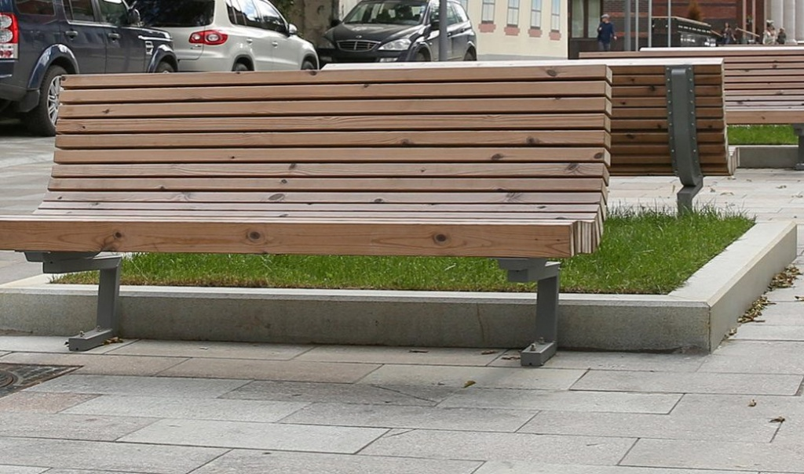

Сотрудники Государственного бюджетного учреждения «Жилищник» в начале апреля начнут работы по покраске малых архитектурных форм в районе Замоскворечье.

Объекты приведут в порядок по адресам: Татарская улица, дом 1/7; улица Бахрушина, дом, 1, строение 1; Большая Серпуховская улица, дом 31, корпус 10, и другие.

— Как только в городе наступит плюсовая температура, каждый специалист из пяти участков начнет работы на своей территории. В этот комплекс войдут: ремонт, зачистка, промывка. Последний этап — покраска. Сотрудники приведут в порядок спортивные и детские площадки, а еще скамейки и бордюры, — сообщила Татьяна Сиволобова, заместитель руководителя по благоустройству, главный садовник ГБУ «Жилищник» района Замоскворечье.

Она добавила, что у сотрудников «Жилищника» уже все готово для проведения весенних работ.

Адрес страницы: http://cao.mos.ru/presscenter/news/detail/9811709.html
Префектура Центрального административного округа города Москвы

